2016-2017

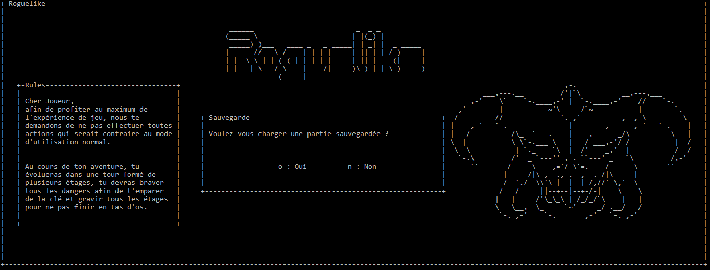

ROGUE LIKE

L2 SPI |Université du Maine

Dans le cadre du Projet L2

Anthony LARDY, TROTTIER Arthur Florian sebille

2. Organisation Du Travail

La répartition du travaille c’est fait au fur et à mesure que le projet avançait les séances de TP nous ont servies à mettre en commun notre travaille, discuter des différents ajouts potentiels au jeux comme l’ajout de médikit pour que le joueur puisse régénérer sa vie ou de monstre pour augmenter la difficulté. Et à se répartir les différentes taches même si en dehors des séances de TP nous continuons de se répartir ces différentes tâches et à réfléchir aussi sur d’éventuelle ajouts.

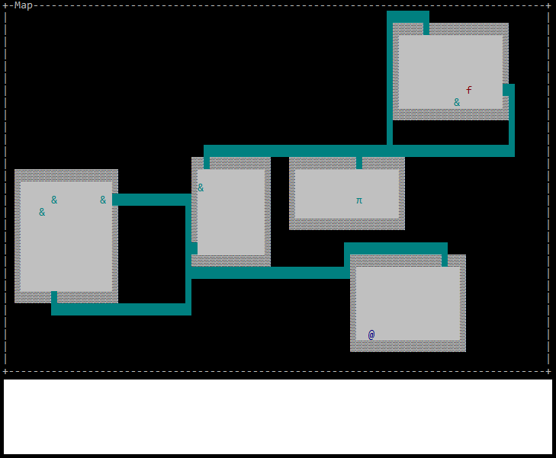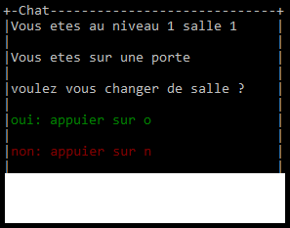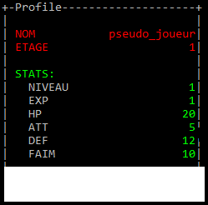Pendant la première semaine de travail nous nous somme concentrer sur la partie cahier des charges et étude du projet. Une fois cette partie finie nous avons commencé à réfléchir sur la partie code. La problématique de l’affichage de l’interface du jeu c’est poser rapidement à nous. Nous avons donc choisi d’utiliser ncurses pour gérer l’affichage. Une fois l’adaptation à ncurses fait, nous avons commencé à nous séparer les taches. Dans un premier temps. Arthur c’est concentrer sur la matrice de la map (création des salles et des couloirs) quant à lui Anthony c’est occuper de la fenêtre des stats qui affiche les renseignements relatifs au joueur tels que son niveau, son nombre de point de vue ou encore sa nourriture. Quant à moi, je m’occupais de la fenêtre du chat qui renseigne le joueur sur sa position et les différents choix qu’il puisse faire (se déplacer, changer de salle ou encore changer de stage). Une fois ces taches bien commencer nous nous sommes repartie sur d’autres tache comme le déplacement du personnage sur la map la mise en place des escaliers pour changer de stage le lien entre les salles, l’interaction avec l’utilisateur via le chat en posant des questions au joueur comme s’il voulait changer de stage ou de salle. Une fois la partie de la génération de la map fini Arthur a pu se lancer dans l’ajout des pièges, Anthony c’est ensuite occupé de l’écran d’accueil du jeu ensuite il s’est occupé de la sauvegarde et pour finir il s’est occupé des montres et de leurs interactions avec le joueur, le principe des déplacements automatique et des combats. Pour ma part je me suis occupé de la mise en place des soins pour le joueur (la nourriture et le médikit) ensuite je me suis occupé de l’écran de fin qui varie en fonction du résultat de fin (victoire ou défaite)

Capture : fenêtre de la Map

Capture : fenêtre du Chat

Capture : fenêtre des Stats

Vous Pouvez donc voir que le travail c’est réparti au fur et à mesure de l’avancée du projet, tout en tenant compte de l’avancer de chacun dans leurs tâches et du temps estimé pour faire chaque tache. Cependant grâce a plusieurs outils de communication et aux séances de TP, il a été possible de demander de l’aide aux personnes du groupe pour pouvoir mener à bien nos différentes parties.